CUADERNILLO DE ACTIVIDADES
HISTORIA
1 ER AÑO C. BASICO

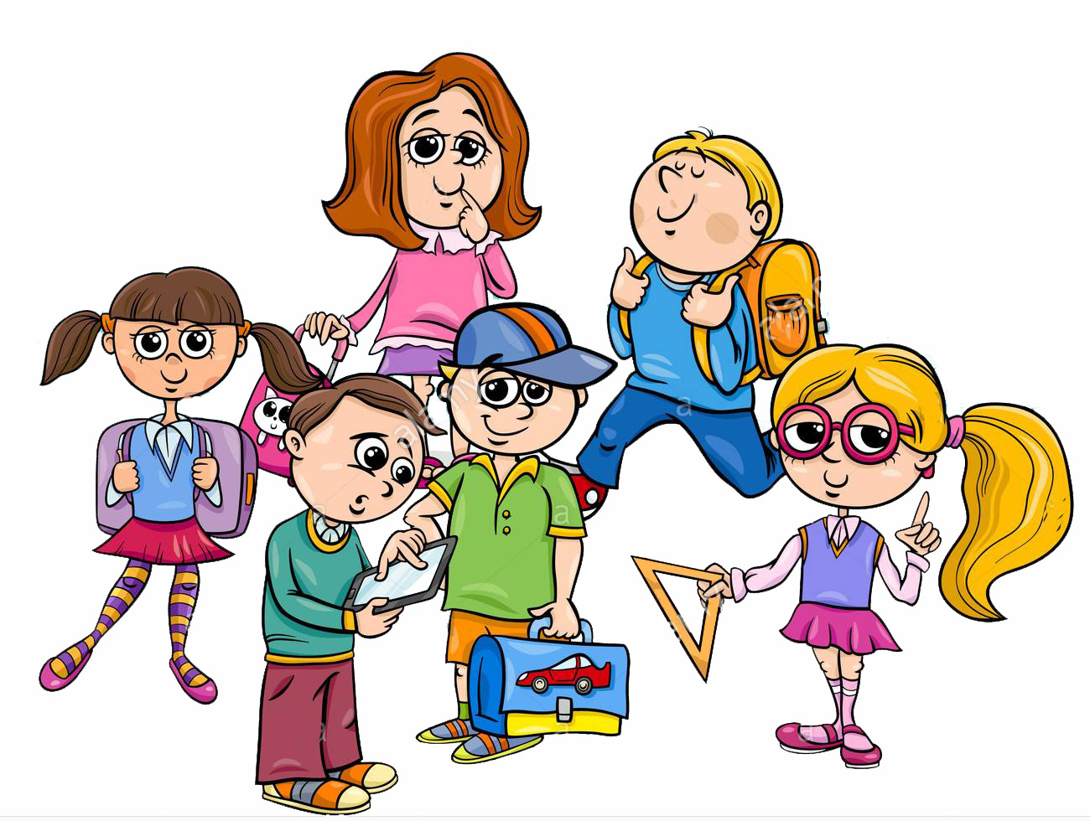

Bienvenido
2021

Nivel secundario


Datos personales
Nombre y Apellido: …………………………
………….……………………………………
Domicilio: …………………………………….
Teléfono particular: …………………………
E-mail: ………………………………………
Nivel: . . . . . . . . . . . . . . . . . . . . . . . . . . . . . . . . . . .
Curso: ..................División:...............Ciclo:..................
Espacio/Asignatura: ………………………. . .
Profesor: .. . . . . . . . . . . . . . . . . . . . . . . . . . . . . . . .
Celular del Profesor:. . . . . . . . . . . . . . . . . . . . . . .
Establecimiento: …………………………… . .
Director: . . . . . . . . . . . . . . . . . . . . . . . . . . . . . . . . .
El mejor profesor no es el que más sabe, sino aquel que enseña con amor y dedicación el camino de la vida…

Mis horarios de clase
Por la mañana:
Ph | Hs | Lunes | Martes | Miércoles | Jueves | viernes
1
2
3
4
5
6
7
8

Por la tarde:
Ph | Hs | Lunes | Martes | Miércoles | Jueves | viernes
1
2
3
4
5
6
7
8

Cumpleaños de mis compañeros
Nombre y apellido | Cumple...(día) | Dirección o celular
 | 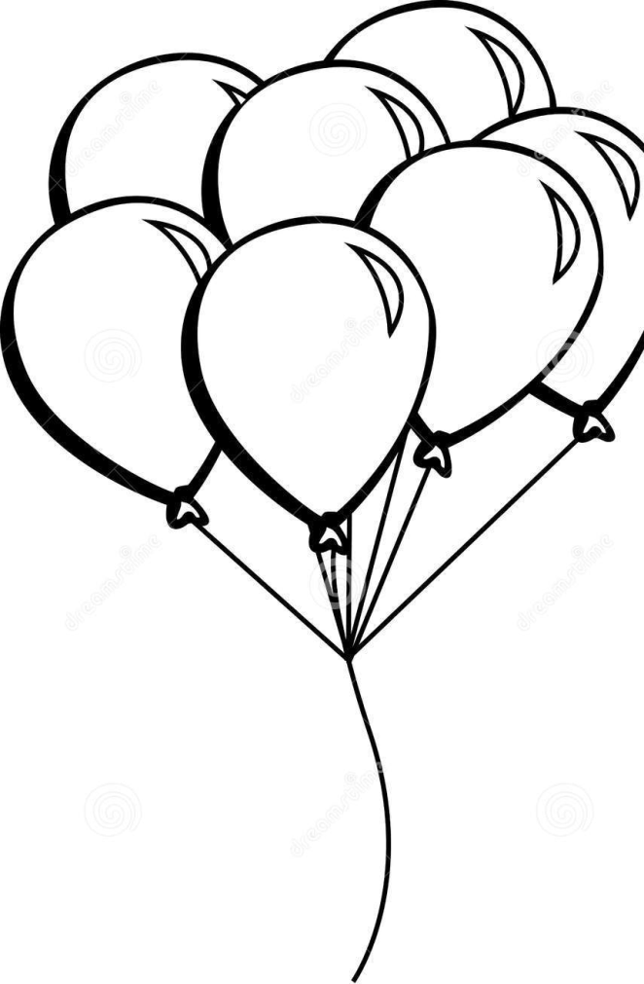

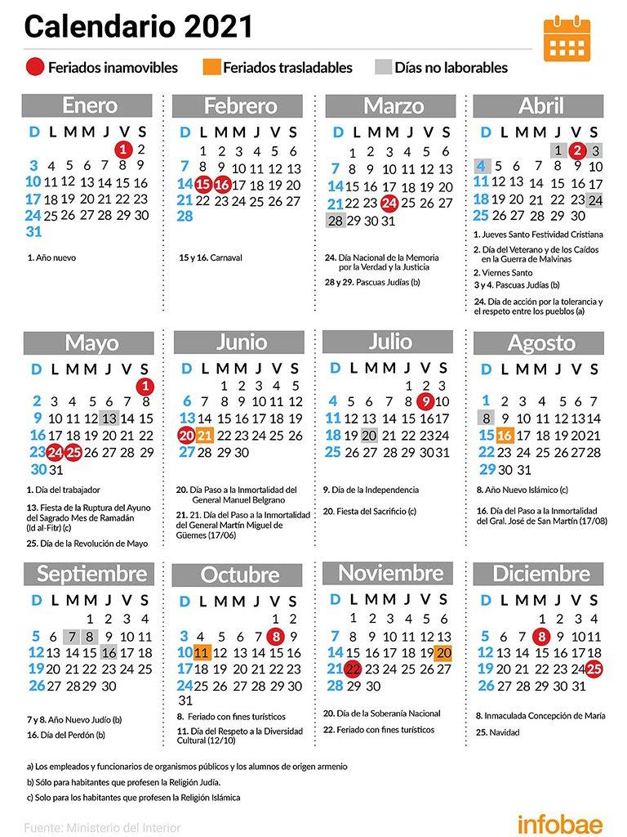

Feriados Nacionales 2021

1 de enero: Año Nuevo
15 de febrero: Carnaval
16 de febrero: Carnaval
24 de marzo: Día Nacional de la Memoria por la Verdad y la Justicia
1 de abril: Jueves Santo
2 de abril: Día del Veterano y de los Caídos en la Guerra de Malvinas, y Viernes Santo
1 de mayo: Día del Trabajador
24 de mayo: Feriado con fines turísticos
25 de mayo: Día de la Revolución de Mayo
20 de junio: Día del Paso a la Inmortalidad del General Manuel Belgrano
21 de junio: Día del Paso a la Inmortalidad del General Martín de Güemes (se traslada del 17/6)
9 de julio: Día de la Independencia
16 de agosto: Paso a la Inmortalidad del General José de San Martín (se traslada del 17/8)
8 de octubre: Feriado con fines turísticos
11 de octubre: Día del Respeto a la Diversidad Cultural (se traslada del 12/10)
20 de noviembre: Día de la Soberanía Nacional
22 de noviembre: Feriado con fines turísticos
8 de diciembre: Inmaculada Concepción de María
25 de diciembre: Navidad.
CONTENIDOS DE HISTORIA - 1 er. AÑO – CICLO BASICO
Estos son los temas o contenidos que vas a desarrollar a lo largo de este año:
DIAGNOSTICO:
Una etapa de adaptación y preparación. Se tratará de recordar y revisar los aprendizajes que tienes sobre el área de Historia.
- Acuerdos pedagógicos del área: normas y requisitos
- Técnicas de estudio.
- Repaso de conceptos básicos.
EJE 1:
LA HISTORIA: ASPECTOS GENERALES
- Concepto de Historia.
- Metodología de investigación.
- Testimonios y fuentes
- Relación con otras ciencias sociales: Disciplinas auxiliares.

- El tiempo en la Historia: Periodización Mundial.
EJE 2:
La América Precolombina (América originaria).
- La América Precolombina (América originaria.
- Teorías sobre el origen del ser humano.
- Poblamiento de América: Las Grandes migraciones
- Áreas de poblamiento: Mesoamérica y Andina
- Sociedades mesoamericanas: Mayas y Aztecas.
- Sociedades Andinas: Incas o quechuas.
- Pueblos originarios de argentina.
- El Gran Chaco
- Pueblos del Territorio del Chaco.
EJE 3:
El marco de la expansión ultramarina (Conquista y colonización de América)
- El marco de la expansión ultramarina (Conquista y colonización de América)
- Llegada de los españoles al continente americano: viajes de exploración ultramarina
- Corrientes de poblamiento español del actual territorio argentino
- Proceso de conquista Hispanoamericana.
- Conquista del Actual territorio Argentino
- Organización política y administrativa de la América Española
- Organización social y económica colonial

- Intentos de poblamiento en la región chaqueña.

ACUERDO PEDAGÓGICO
ESPACIO CURRICULAR: HISTORIA
DOCENTE: Mario Oscar
ICHOWLAZ
COMPROMISOS DEL ALUMNO/A:
- El alumno al ingresar al aula deberá dejar el celular dentro de su mochila y/o bolsillo hasta que termine la clase si el profesor así lo dispone.
- En el caso que el alumno este utilizando el celular en el horario de clase se le llamará la atención con nota conceptual y se le retirara le mismo. El padre o tutor deberá buscarlo por la dirección. En el caso que suceda reiteradas veces se le mandara una nota al padre para comunicarle y tener una reunión.
- Ser respetuoso con el profesor como con sus compañeros.
- Tener la carpeta o el cuadernillo completo para cuando el profesor quiera revisarla o controlarla.
- Deberá comprometerse a entregar los trabajos prácticos en tiempo y forma.
- Traer el material que el profesor les solicite para las clases.
- Entrar al curso al momento del toque de timbre y sentarse en la disposición planteada en el aula, 2 bancos y un pasillo.
- El aula deberá estar limpia y ordenada, para trabajar en condiciones adecuadas.
- Cuando el alumno no pueda asistir, deberá pedir a sus compañeros lo que se dictó en la clase y el profesor pedirá su carpeta o cuadernillo para controlar que haya cumplido.
- No se podrá tomar (mates, bebidas, tereré) ni comer en clases.
- Deberá traer firmadas las notas del cuaderno de comunicaciones.
- Si el alumno no asiste a una evaluación tendrá que justificar la falta (certificado médico en caso de enfermedad).
- Se debe cumplir con el 80% de las asistencias para aprobar la materia.
- Para participar de los exámenes correspondientes a diciembre y marzo, el alumno/a deberá presentar la carpeta o cuadernillo completo.
- Se calificará la ortografía y caligrafía del alumno. Por cada 5 (cinco) errores ortográficos en un trabajo escrito se descontará 1 (uno) punto de la nota.
- Cuidar las instalaciones de la institución, ya que son un bien común para todos.
- Se pondrán notas conceptuales a lo largo del cursado, que influirán en la nota final.
- El alumnado deberá asistir al colegio con el uniforme correspondiente.
- Se realizaran momentos de lectura donde el profesor evaluará la fluidez y el respeto de los signos de puntuación.
- Todos deben participar para crear un clima de buena convivencia y armonía en el aula. Por tal motivo no están permitidos los APODOS ni palabras despectivas o discriminatorias hacia sus compañeros.
- Es muy importante la participación en clase aportando ideas, conclusiones o alguna información sobre el tema que se está desarrollando. Se tendrá en cuenta al momento de evaluar.
COMPROMISOS DEL PROFESOR:
- Compartir ciertos valores dentro del curso hacia los alumnos.
- Promulgar el respeto sobre todas las cosas.
- El compromiso a que los alumnos asimilen y aprendan bien el contenido dictado.
- Escuchar de los alumnos sus inquietudes y aclarar cualquier duda en relación a la materia.
- Avisar con anticipación fechas y temas de evaluaciones orales y escritas, las mismas quedaran registradas en la planilla para tal fin en el libro de aula.
- Cumplir con los horarios.
- Hacer devolución de las evaluaciones en un plazo de no más de 10 días.

........…………………… ……………......………… ……………......…………
Firma del Alumno/a Firma del Tutor Firma del Docente

Pasos para estudiar con efectividad.
Siempre que leamos tenemos que comprender. De no ser así significa que no hubo una verdadera lectura. Aunque no debes preocuparse si a la primer lectura no alcanzas a comprender bien todo el contenido. Por eso te propongo estos pasos básicos que te darán buenos resultados:
1º LECTURA EXPLORATORIA (PRE-LECTURA): hacer una mirada rápida y superficial de todo el texto. Observar todo lo que nos llame la atención. Esto prepara al cerebro para funcionar de manera más productiva y además activa los conocimientos previos (son los aprendizajes anteriores) con los que podemos relacionar.
Tener en cuenta que el título nos da una idea general del tema y nos permite anticipar de qué trata el texto. Rescatar las ideas previas o el conocimiento que tenemos del tema.
Hazte varias preguntas.
2º) LECTURA GLOBAL O GENERAL DE TODO EL TEXTO: debemos leer de principio a final sin detenerse. En esta parte es para sacar o tener una “idea general” del texto. No te preocupes si en un primer momento todavía no interpretas lo leído.
3º) LECTURA SEGMENTADA: es la re-lectura por párrafos. Marcar la cantidad de párrafos y tratar de identificar la idea que trata en cada uno. Se puede colocar títulos del tema en cada párrafo. En forma afirmativa o de pregunta.
4º) SUBRAYADO DE LAS IDEAS PRINCIPALES: Es necesario elegir las frases que se relacionan con la idea general del texto. Dejar de lado los ejemplos, los detalles o las ideas que no son importantes.
Debemos conocer el significado de todas las palabras. No debe quedar dudas del significado de ninguna palabra del texto. Por ello es muy importante que usemos el DICCIONARIO, ya sea de papel o digital.
Podemos tomar un grupo de palabras o frases de cada oración y con ellas construir nuestro propio texto. Es decir que puedo cortar oraciones y modificarlas para armar una nueva. Para ello será necesario utilizar palabras de enlace o conectores para darle coherencia y unidad de sentido a lo expresado.
5º) POST-LECTURA: es un momento muy importante para saber el grado comprensión que alcanzamos y cumplir con los requerimientos para planificar una exposición o presentarla al profesor. Aquí podemos dar vuelta el texto y tratar de explicar las ideas principales CON NUESTRAS PROPIAS PALABRAS lo que entendimos. Si no recuerdo, volver a leer.
6) Se pueden utilizar recursos para organizar la información que ayude a explicar la información:
- RESUMEN: texto breve respetando las ideas del autor.
- SINTESIS: Texto breve utilizando las palabras propias de lo que quiso decir el autor. Hay mayor elaboración personal.
También se puede utilizar organizadores gráficos de la información que ayudan a retener la información.
- CUADRO SINÓPTICO (para CLASIFICAR la información)
- MAPA CONCEPTUAL Y RED CONCEPTUAL
- CUADRO COMPARATIVO DE DOBLE ENTRADA
La Historia, un recorrido a través del tiempo
Estudiar Historia es como iniciar un viaje hacia el pasado.
Cuanto más amplio es el recorrido, más variadas son las experiencias y las visiones del mundo que ofrece.
Indagar sobre el pasado puede también trasmitir diversas emociones: asombro al descubrir costumbres muy distintas de las propias, agrado al observar algunas situaciones en las que prevaleció la justicia.
El estudio de la Historia nutre las reflexiones sobre la existencia y la vida de los seres humanos en el mundo.

Período de diagnóstico

Actividad Nº 1: REPASAMOS Fecha: ..................../.................../...................
Es muy importante que puedas ubicar cronológicamente los diferentes hechos históricos. Para ello te proponemos las siguientes actividades
Completa con los datos correspondientes
- Una década tiene años.
- Un siglo comprende años.
- Un milenio abarca años.
1) 1000 años , 2) 100 años , 3) 10 años.
Actividad Nº 2: REPASAMOS Fecha: ..................../.................../...................
¿A qué edad histórica corresponden los siguientes sucesos históricos?
- 1778 Nacimiento de San Martín
- 384 Nacimiento de Aristóteles (filósofo)
- 1969 Llegada del hombre a la luna
- 570 Nacimiento de Mahoma
1- Edad Antigua 2- Edad Media 3- Edad Moderna 4- Edad Contemporánea
Actividad Nº 3: RAZONEMOS Fecha: ..................../.................../...................
Ordena las siguientes fechas cronológicamente desde la más antigua a la más cercana colocando 1 a la más antigua y 9 a la más cercana:
44 a.C. Muerte de Julio Cesar en Roma.
27 a.C. Victoria de Octavio sobre Arco Antonio.
1453 Caída de Constantinopla .
1492 Llegada de Colón a América.
1789 Revolución Francesa.
1806 Primera Invasión Inglesa al Río de la Plata.
2190 a.C. Fin del Imperio Antiguo en Egipto.
395 d.C. División del Imperio Romano en Oriental y Occidental.
1853 Promulgación de la Constitución Argentina.
Actividad Nº 4: RECORDEMOS Fecha: ..................../.................../...................
Unir con flechas los PERIODOS DE LA HISTORIA con sus EDADES correspondientes:
- EDAD MEDIA
- EDAD DE LOS METALES
- EDAD MODERNA
- EDAD ANTIGUA
- EDAD DE PIEDRA
- EDAD CONTEMPORÁNEA

PREHISTORIA

HISTORIA

Actividad Nº 5: ES IMPORTANTE SABER Fecha: ..................../.................../...................
En Historia es muy importante el lugar donde ocurrieron los hechos. Por ello es necesario conocer los datos básicos del planisferio. En el siguiente planisferio deberán marcar lo siguiente:
a) Océano Pacífico – Atlántico e Indico
b) Los Continentes: América (Del Norte – Central y Sur), Europa, Oceanía, Asia y África.
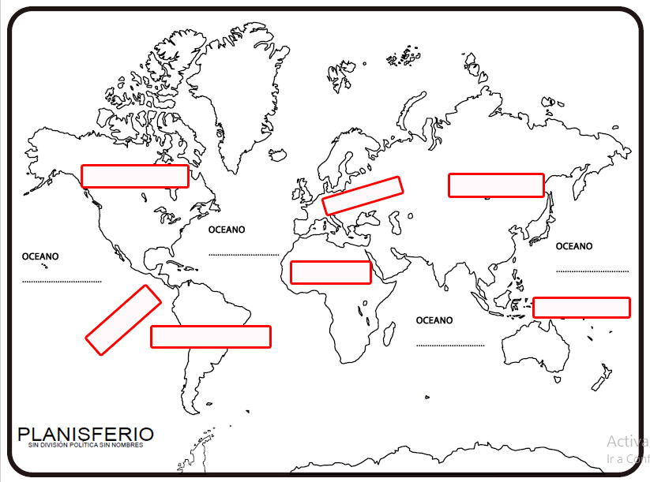
c) Poner número 1 al Mar Mediterráneo, 2 al Mar Negro, 3 al Mar Caspio, 4 India, 5 Australia, 6 Arabia, 7 Japón, 8 China, 9 Europa y 10 Estados Unidos. Marcar con una X la ubicación de nuestro país.

Actividad Nº 6: REPASAR Fecha: ..................../.................../...................
Ubicar los años en el lugar adecuado para indicar cuando empiezan y cuando termina cada período o edad
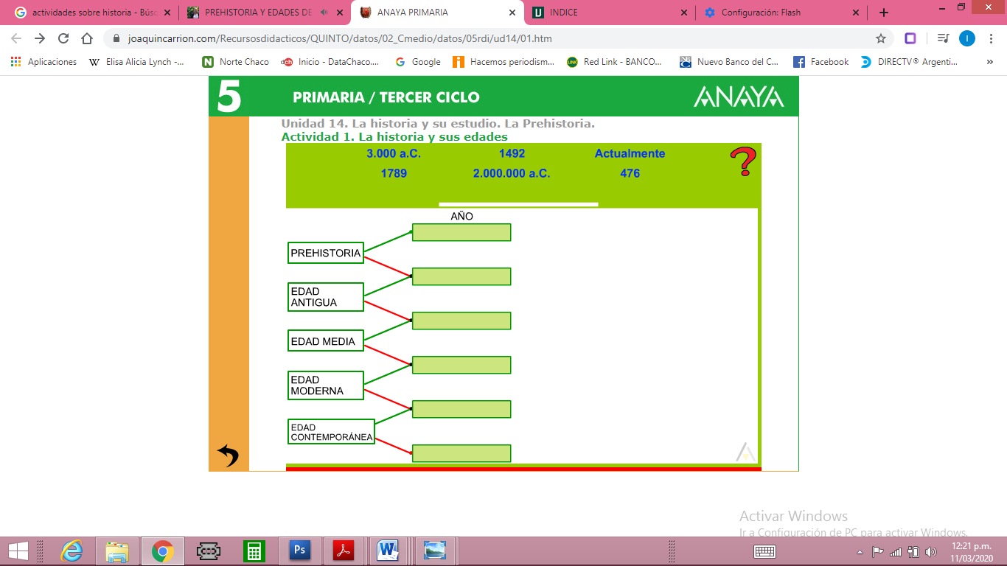

Actividad Nº 7: DESAFÍO Fecha: ..................../.................../...................
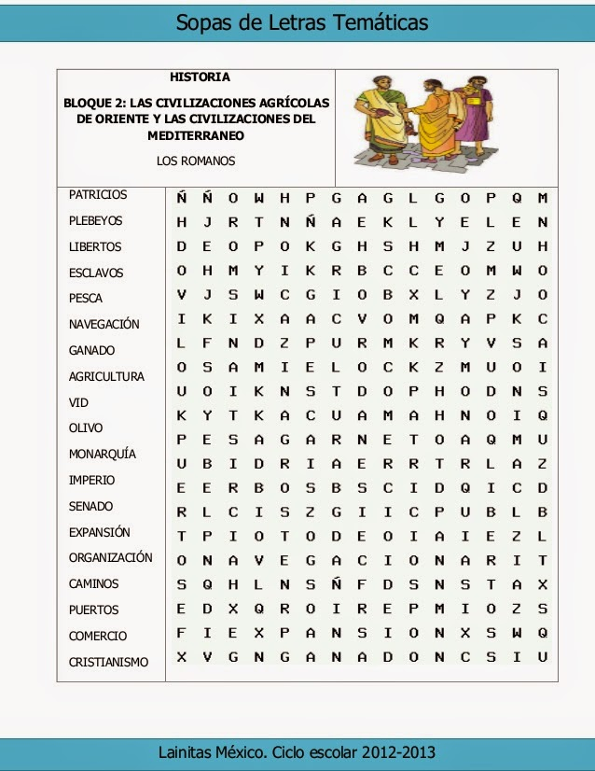
SOPA DE LETRAS: el primer paso es buscar las palabras una a una para conocer las civilizaciones agrícolas de oriente y del mediterráneo de los romanos.

Actividad Nº 8: EXPRESEMOS Fecha: ..................../.................../...................
De la SOPA DE LETRAS: a medida que vayas encontrando TRES palabras, deberán elaborar una ORACION utilizando esas palabras relacionadas con la Historia de ROMA ANTIGUA
_______________________________________________________________________________
__________________________________________________________________________________
__________________________________________________________________________________
_______________________________________________________________________________
__________________________________________________________________________________
__________________________________________________________________________________
_______________________________________________________________________________
__________________________________________________________________________________
__________________________________________________________________________________
_______________________________________________________________________________
__________________________________________________________________________________
__________________________________________________________________________________
Actividad Nº 9: RECORDAR Fecha: ..................../.................../...................
1) Localiza en el mapa las civilizaciones de la Antigüedad: Egipto – Mesopotamia (Sumerios – Acadios – Amorreos- Babilonios – Asirios- Persas) Palestina – India – China y Romanos.
2) Completa el cuadro comparativo con los datos que te solicita:

CVILIZACIONES  DE LA ANTIGUEDAD | ¿EN QUE CONTINENTE SE UBICARON? | RIOS DE SU UBICACION
EGIPTO
MESOPOTAMIA
PALESTINA
INDIA
CHINA
ROMANOS
Actividad Nº 10: RECUPERAR CONOCIMIENTOS Fecha: ..................../.................../...................
Lee atentamente los siguientes párrafos y completa los huecos utilizando las palabras que están a continuación:
Megalíticas, producción, recolección, dólmenes, sedentario, cuevas, agricultura, tejedores, refugios, piedra, bronce, azadas, domesticación, nómades, cobre, fuego, molinos, artesanos, paleolítico, morteros, menhires.
“ El hombre del , para poder sobrevivir realizó actividades como la caza, la de frutos silvestres y raíces, estos hombres y mujeres eran , es decir, se trasladaban con frecuencia para buscar alimentos, para protegerse de las inclemencias de clima habitaron en y a veces construían . Conocieron el , que lo utilizaron para abrigarse, calentarse y ahuyentar fieras.”
“ Durante el Neolítico, el hombre comenzó la de alimentos, es así que comenzó la práctica de la y la de animales, aquí dejo de ser nómade para ser . Para la agricultura emplearon elementos de pulida como las y la hoz, y los para moler granos. Estos hombre fueron hábiles y ceramistas.”
“En la llamada Edad de los metales, el hombre conoció los metales tales como el y el los utilizó para hacer instrumentos sofisticados. Durante esta época se realizaron construcciones como y
Actividad Nº 11: ORGANIZAR LA INFORMACION Fecha: ..................../.................../...................
Completar el siguiente mapa conceptual con las edades de la Prehistoria.
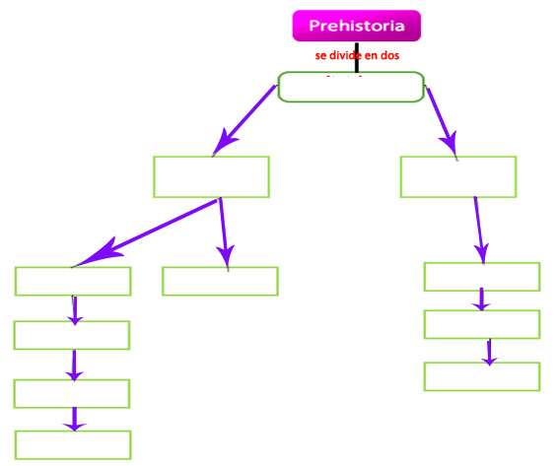
En el mapa conceptual deberás ubicar estas palabras o conceptos:
BRONCE –PIEDRA - HIERRO - SUPERIOR – NEOLITICO - EDADES – COBRE – INFERIOR – METALES – PALEOLITICO - MEDIO

Actividad Nº 12: DESAFIO MENTAL Fecha: ..................../.................../...................
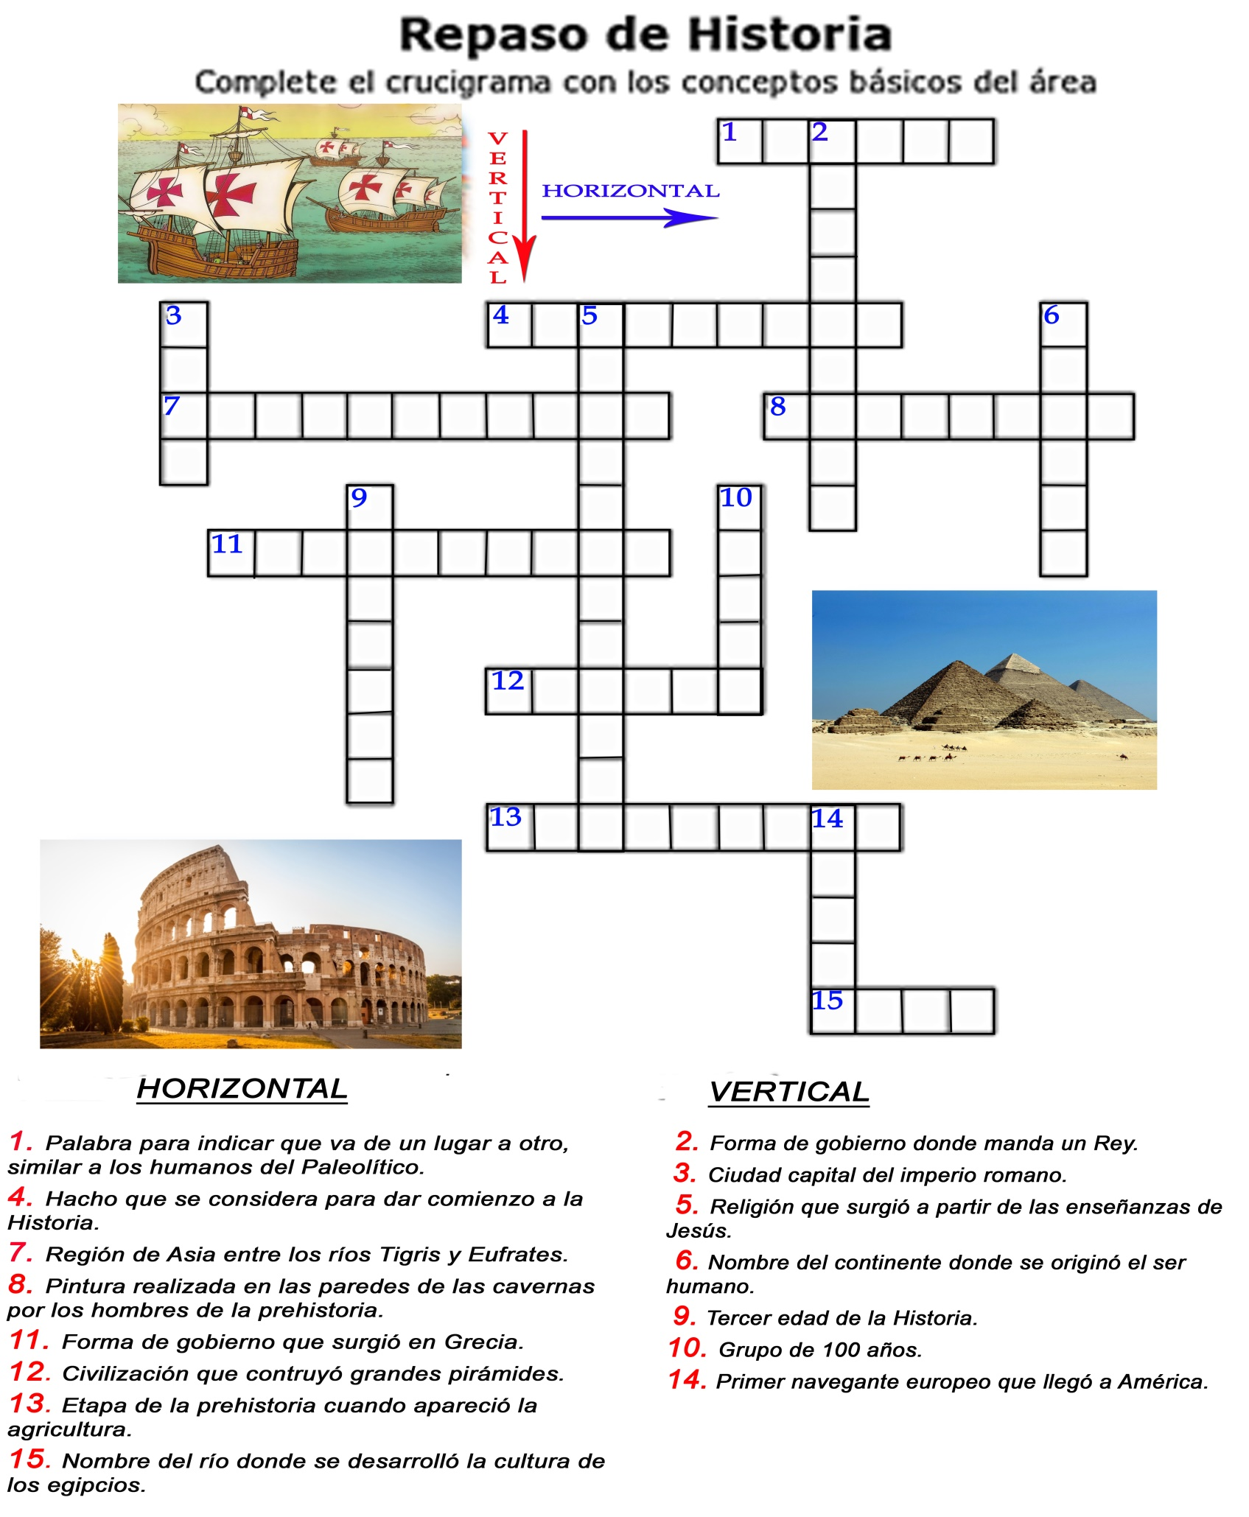

Actividad Nº 13: ELABORAR Fecha: ..................../.................../...................
1) Elabora una definición de Historia, utilizando las siguientes palabras: HISTORIA – SOCIAL – TIEMPO – SOCIEDADES - CIENCIA – PASADO - (Aclaración: las palabras están mezcladas pero debes elaborar un texto que tenga sentido. Puedes cambiarlas de lugar y usar otras palabras de enlace)
_______________________________________________________________________________
__________________________________________________________________________________
__________________________________________________________________________________

Actividad Nº 14: REPASAR Fecha: ..................../.................../...................
Completa la siguiente línea de tiempo escribiendo y ubicando los siguientes datos:
a) AÑOS ANTES DE CRISTO ( a.C.)
b) AÑOS DESPUÉS del nacimiento de Cristo (d.C.)
c) Nacimiento de Cristo
d) Escribe una escala de años ANTES DE CRISTO y DESPUÉS DE CRISTO

0

Actividad Nº 15: Fecha: ..................../.................../...................
Como sabemos los SIGLOS equivalen a un grupo de 100 años y para diferenciarlos se escriben con NÚMEROS ROMANOS. Por ejemplo el año 320 pertenece al siglo IV porque hay 3 grupos completos de 100 años y sobran 20 años. Completa los siguientes ejercicios escribiendo los siglos a los que pertenecen (No se olvides se escriben con números Romanos)
a) El año 476 pertenece al SIGLO: ............................. porque hay ..................grupos de 100 años y sobran ...............
b) El año 900 pertenece al SIGLO:............................ porque hay ..................grupos de 100 años.
c) El año 1492 pertenece al SIGLO .......................... porque hay .................grupos de 100 años y sobran .....................
d) El año 1770 pertenece al SIGLO .......................... porque hay .................grupos de 100 años y sobran .....................
e) El año 1810 pertenece al SIGLO ........................... porque hay ................grupos de 100 años y sobran .....................
f) El año 2300 a.C. pertenece al SIGLO ..................... porque hay .................grupos de 100 años y sobran ....................
g) Este año estamos (2020) en el SIGLO ................... que comenzó en el año...................y termina en el .......................
h) La Revolución de Mayo y la Declaración de la Independencia se produjeron en el SIGLO: ............................................
I) La Segunda Guerra Mundial se produjo entre los años 1939 y 1945, por lo tanto pertenece al SIGLO : ..........................
J) El año 2000 pertenece al siglo: ........................................ .................................... .................................... ........................

